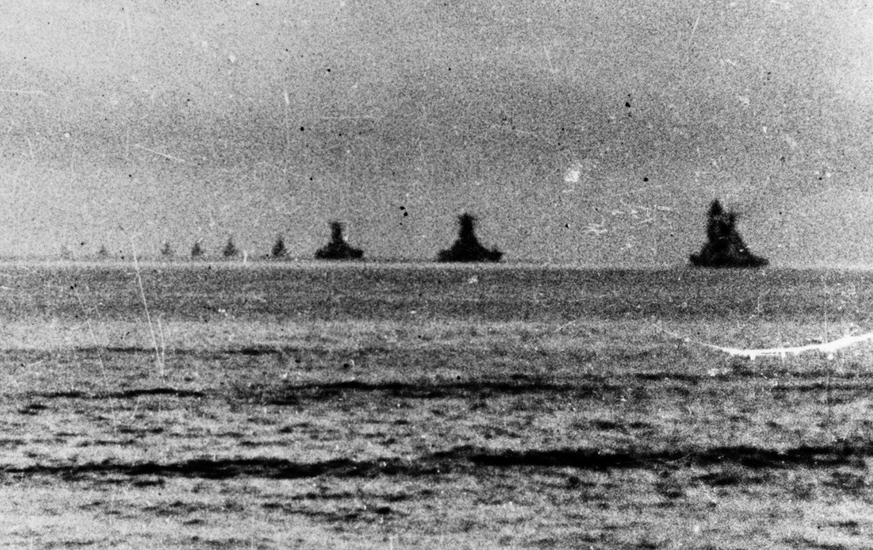
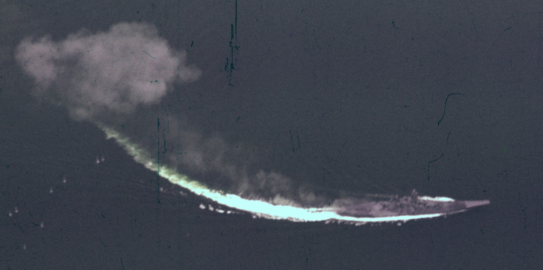
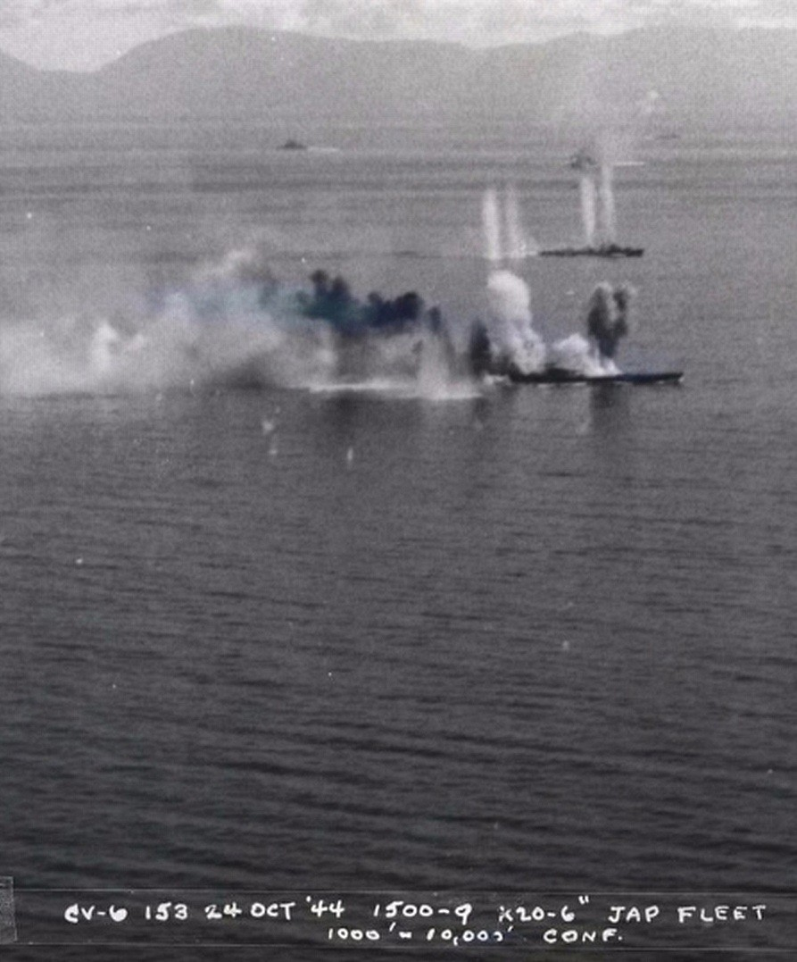
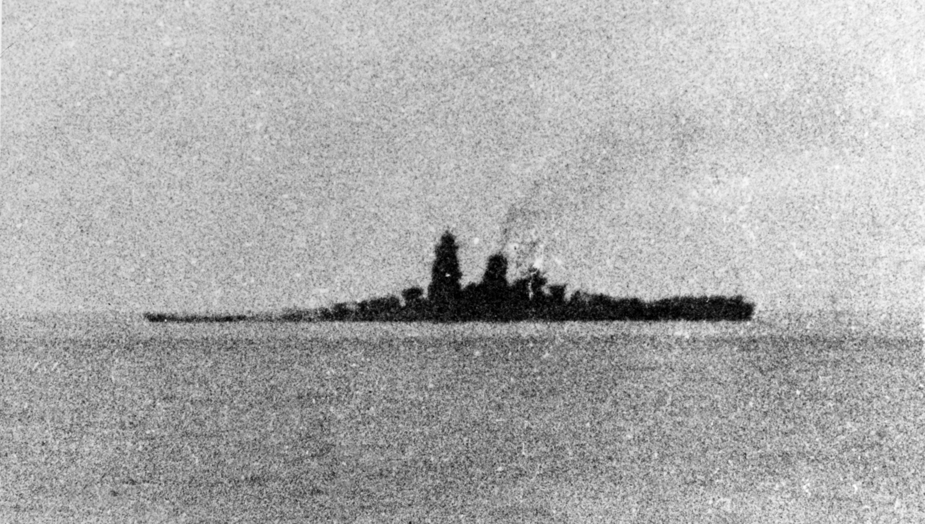
戦闘終了後の武蔵
夕方、行き足を失い大量の浸水で艦首から沈みつつあります。この頃、早川さんは腕の爆弾片を抜き取る手当を受けていました。必死の復旧作業が続けられますが19時35分、武蔵は沈没し、早川さんは重油の海に投げ出されることとなります。提供：アメリカ海軍
３．「武蔵」沈没
中継港のブルネイを出撃する栗田艦隊
昭和19年（1944）10月22日撮影。右から長門、武藏、大和、以下巡洋艦が続いています。翌23日、米潜水艦の待ち伏せにより巡洋艦2隻撃沈、1隻大破の損害を被ります。 提供：アメリカ海軍
攻撃が集中する武蔵
戦闘中、武蔵には17発の爆弾と20本の魚雷が命中しました。早川さんが勤務する気象室の有る第1副砲塔付近には80ｍはあろうかという水柱が上がり、周囲でも無数の爆弾が炸裂しています。苛烈な戦闘とは対照的に、穏やかな海面の向こうにはシブヤン島の山々が見えています。 提供：アメリカ海軍
攻撃を回避中の武蔵
10月24日、朝から始まった空襲は早川さんの記憶では6回だったそうです。既に爆弾が命中し700ｍはある黒煙を引いています。 提供：アメリカ海軍
昭和１９年（1944）１０月２０日、１６歳の早川少年にとって初の実戦、「レイテ沖海戦」が始まります。２４日、空襲が始まると目立つ巨体の「武蔵」に攻撃が集中します。気象室でも主砲射撃の大音響と鼓膜への圧力や、魚雷命中の振動を感じたそうです。

１５時過ぎ、気象室近くに爆弾が命中。早川さんは「すごい音と光と風圧」に襲われ、隣の桜井さんに「おいおい」と呼びかけましたが返事がありません。

「爆風で緩むハッチハンドルを桜井と交代で押さえていて、たまたま俺の番だった。さっきまでは、俺が桜井の場所に座ってたんだ」。

桜井さんは腹部に破片が当たり即死。並んでいた上官も頭を吹き飛ばされ、ふと見ると自分の右腕にも３カ所破片が食い込んでいたそうです。その後、脱出ハッチが開かなくなったため、生き残り全員で力を込めて押し隙間から外をのぞくと、吹き飛ばされた機銃員達がハッチ前に折り重なって戦死していました。

戦闘終了後も満身創痍の「武蔵」は浸水が進み、１９時半頃、ついに沈没の時を迎えます。海に飛び込んだ早川さんでしたが、巨大な渦に飲み込まれ左腕を骨折。その直後「武蔵」の水中爆発で気絶してしまいます。いったい何分が過ぎたのか、ハッと目を覚ますと夜の海面に重油まみれで浮かんでいることに気がついたそうです。周囲は多くの死体や重傷者が浮かび、力尽きた者が次々と沈んでいく「地獄絵図」の様相を呈していました。早川さんは両腕負傷の状態で数時間立ち泳ぎを続け救助され、気象班ただ一人の生還者となりました。

最終的に「武蔵」の乗組員2,399名の内、1,367名が救助されましたが、陸上戦闘に巻き込まれたり輸送船が沈められたりなどが重なり、日本に戻れたのは早川さんを含む450名ほどでした。
この海戦で日本は多くの艦船を失い敗北しましたが、「武蔵」沈没の翌２５日、航空機による体当たり攻撃が初めて実施されます。この後、終戦までの１０ヶ月余り、日本軍は人命を兵器の一部として使用する各種特攻作戦を常用していくこととなります。

